**第一步：下载erlang**

原因：RabbitMQ服务端代码是使用并发式语言Erlang编写的，安装Rabbit MQ的前提是安装Erlang。  
下载地址：<http://www.erlang.org/downloads>

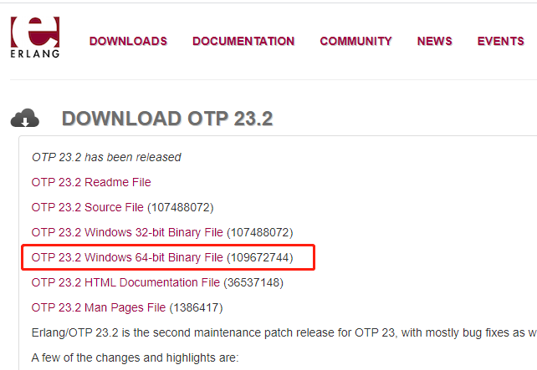

**第二步：下载RabbitMQ**

下载地址：<https://www.rabbitmq.com/download.html>

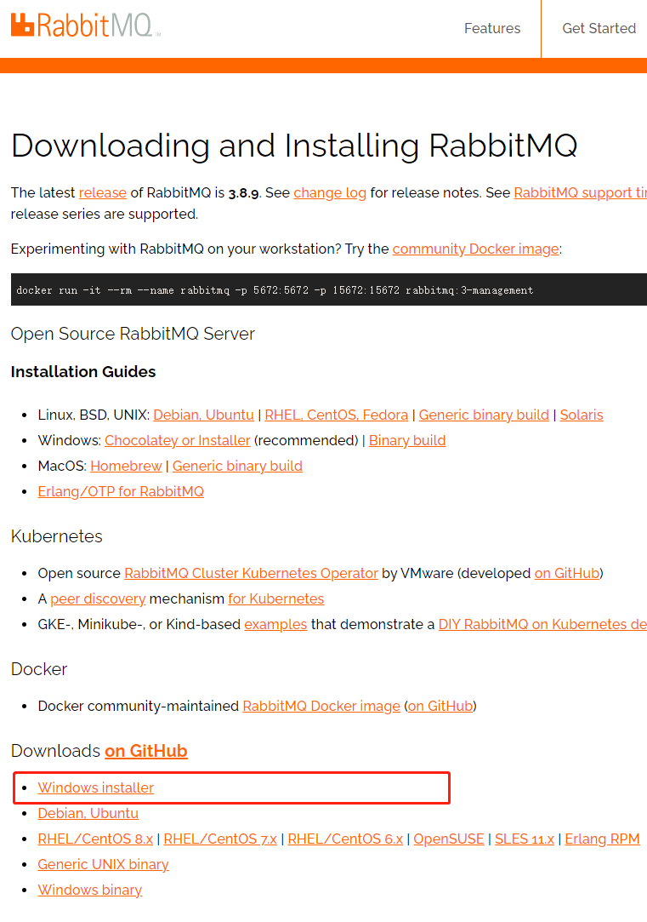

ERLang与RabbitMQ下载完成之后有两个下面那样的文件：

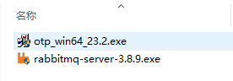

**第三步：安装ERLand**

双击【otp_win64_23.2.exe】，安装ERLang

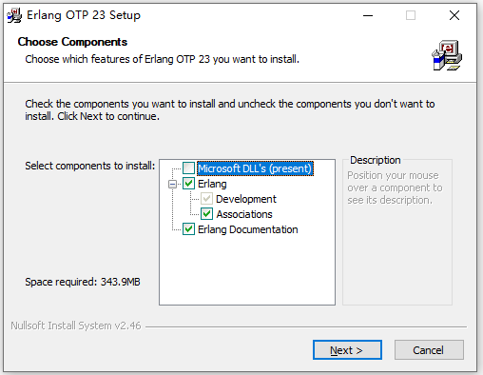

 指定安装路径为：D:|Program Files\erl-23.2

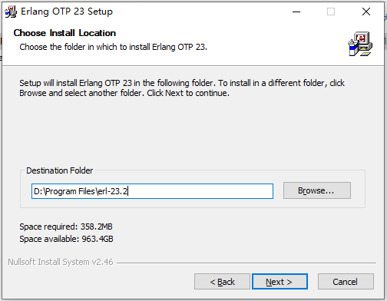

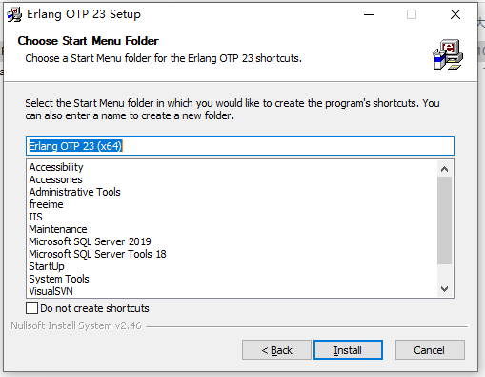

 安装完成之后配置环境变量

此电脑–>点击右键–>属性–>高级系统配置–>环境变量–>系统变量–>新建  
变量名：ERLANG_HOME  
变量值就是刚才erlang的安装地址 “D:\Program Files\erl-23.2”，点击确定。

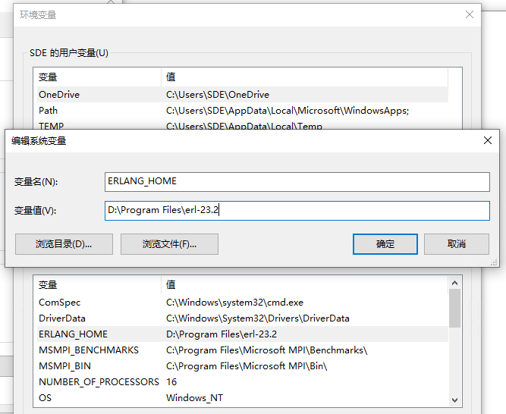

 双击点击path，点击“新建”，将%ERLANG_HOME%\bin加入到path中。

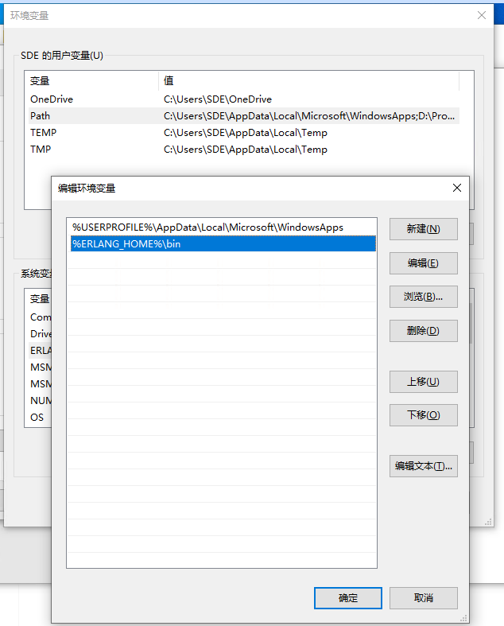

 验证ERLang是否安装成功：

最后windows键+R键，输入cmd打开cmd控制台，在cmd控制台中输入erl，看到版本号就说明ERLang安装成功了。

erl

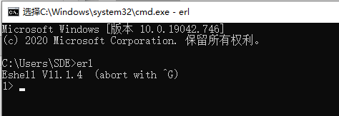

**第四步，安装RabbitMQ**

双击【rabbitmq-server-3.8.9.exe】安装RabbitMQ

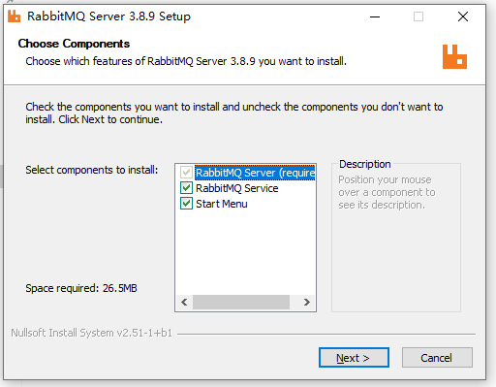

 指定安装路径为D:\Program Files\RabbitMQ Server

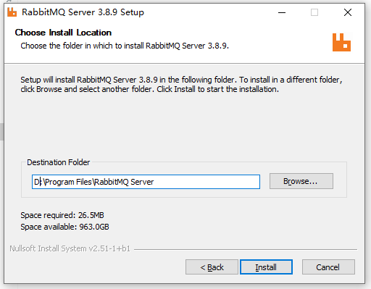

安装完成之后，RabbitMQ安装目录有下面那些文件：

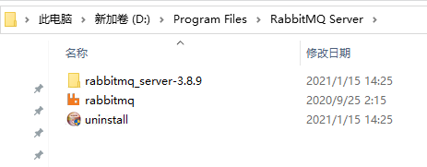

 打开cmd命令控制台，进入RabbitMQ安装目录下的sbin目录（D:\Program Files\RabbitMQ Server\rabbitmq_server-3.8.9\sbin）查看RabbitMQ启动状态。

在cmd控制台中输入

rabbitmqctl status

如果出现以下的图，说明安装是成功的，并且说明现在RabbitMQ Server已经启动了,运行正常。

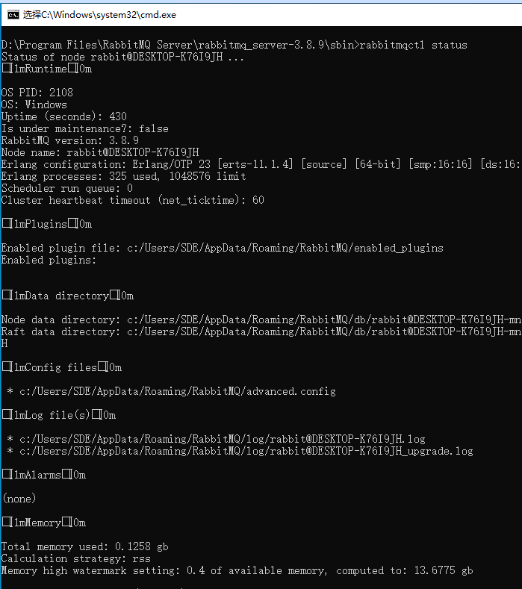

打开services.msc服务控制台，验证RabbitMQ服务是否正在运行。

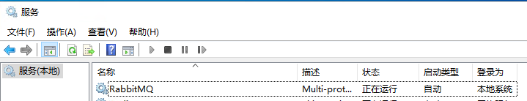

**第五步：安装RabbitMQ管理插件**

首先验证RabbitMQ后台管理功能是否安装，打开浏览器，输入http://localhost:15672　回车，此时打不开这个站点，是因为没有安装管理插件。

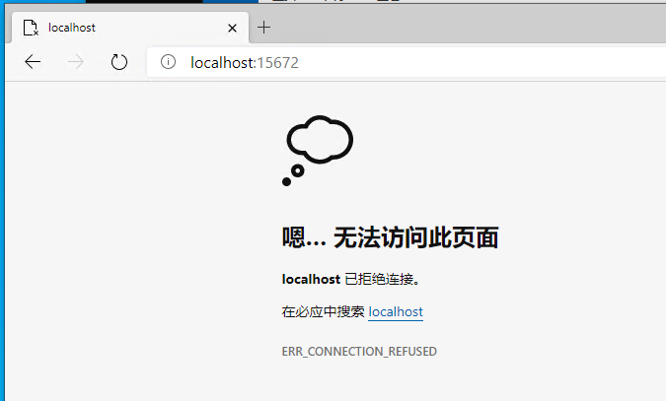

进入RabbitMQ的安装目录下的sbin目录（D:\Program Files\RabbitMQ Server\rabbitmq_server-3.8.9\sbin），输入下面命令激活后台管理：

rabbitmq-plugins enable rabbitmq_management #启动管理界面  
rabbitmq-plugins disable rabbitmq_management  #停止管理界面

然后再次打开RabbitMQ后台管理

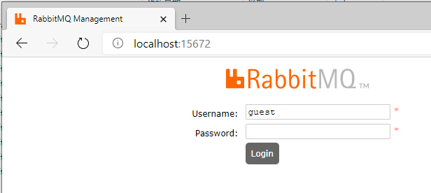

 默认管理帐号与密码为guest/guest，登录进去

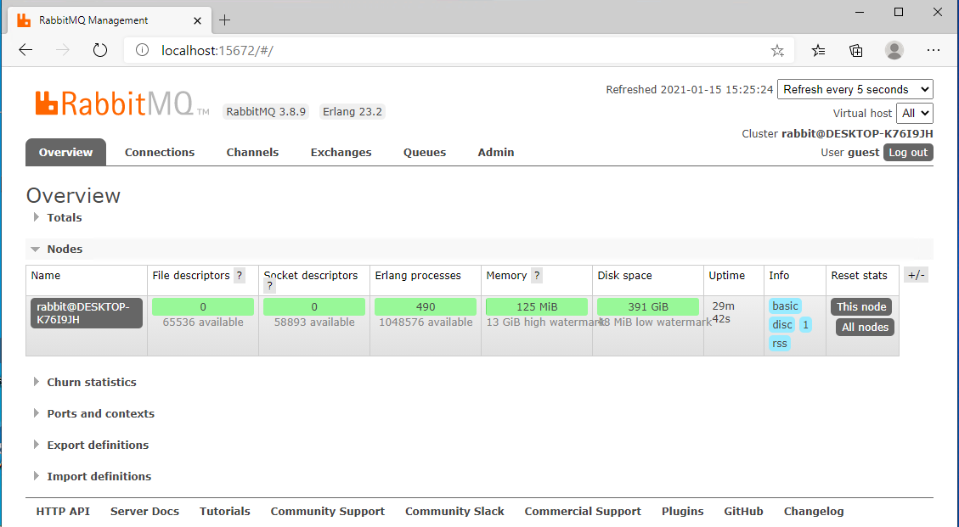

|  |
| --- |
| **常见问题** |

**RabbitMQ服务安装，停止，启动命令**

进入安装目下的sbin目录，执行下面的命令：

rabbitmq-service.bat install 或 rabbitmq-service install

rabbitmq-service.bat stop 或 rabbitmq-service stop

rabbitmq-service.bat start 或 rabbitmq-server start

**异常**

 如果使用 http://localhost:15672/#/ 能够登陆RabbitMQ 而使用本机ip不能登陆，并提示：User can only log in via localhost，如下图：

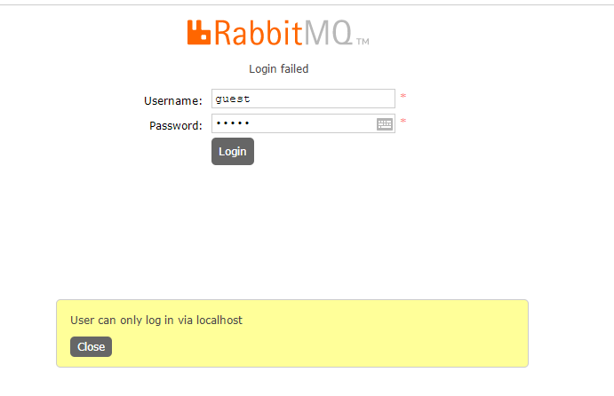

解决方案：

找到这个文件 ebin\rabbit.app  
  
D:\Program Files\RabbitMQ Server\rabbitmq_server-3.8.9\ebin\rabbit.app  
  
将第40行：{loopback_users, [<<”guest”>>]}，  
改为：{loopback_users, []}，

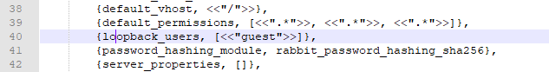

 改为：

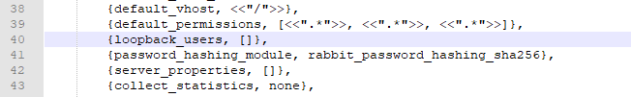

 然后在cmd命令行输入：net stop rabbitmq && net start rabbitmq重启服务。

另外还要开放防火墙的15672端口。

|  |
| --- |
| **安装延时消息插件【rabbitmq_delayed_message_exchange】** |

【1】下载 rabbitmq_delayed_message_exchange 插件

下载延时消息插件：<https://www.rabbitmq.com/community-plugins.html>

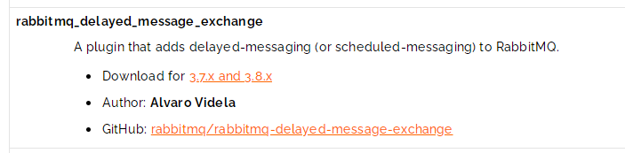

点击 [Download for 3.7.x and 3.8.x](https://github.com/rabbitmq/rabbitmq-delayed-message-exchange/releases/tag/v3.8.0) 链接，进入延时消息插件下载页面。

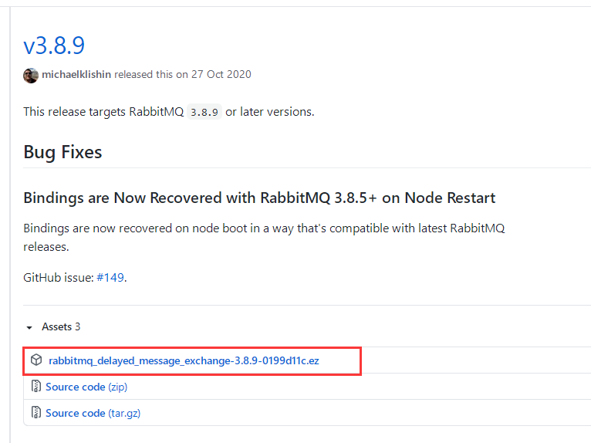

   下载 rabbitmq_delayed_message_exchange-3.8.9-0199d11c.ez 文件，

【2】把 rabbitmq_delayed_message_exchange-3.8.9-0199d11c.ez 文件拷贝到RabbitMQ安装目录下的 plugins 目录。

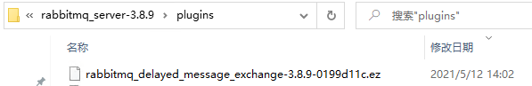

 [3] 进入RabbitMQ安装目录下的 sbin目录，在cmd窗口下执行如下命令使插件生效

rabbitmq-plugins enable rabbitmq_delayed_message_exchange

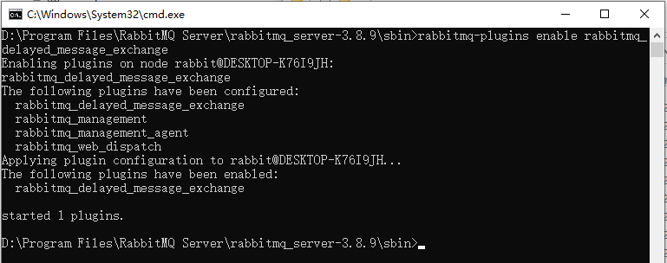

 打开rabbitmq控制台，点击exchange，如果Add a new exchange功能里的Type下拉框里出现x-delayed-message类型，则说明安装成功，可以发布延时消息了。

